**Lab4 – Remote Repositories**

In deze lab gaan we de bestaande ITPS Repository clonen. Vervolgens maken we lokaal een nieuwe branch aan , voegen hier een nieuw bestand aan toe en pushen deze nieuwe branch naar Azure Devops. Door middel van een Pull Request voegen we deze nieuwe inhoud toe aan de master branch. Door een ‘git pull’ halen we deze nieuwe wijziging naar de lokale master branch.

**Belangrijk** hier om je workshop collega’s in deze klas niet dwars te zitten is een lokale branch aan te maken die uniek is. In deze workshop wordt ‘update2’ gebruikt , maar maak er iets willekeurigs van.

Je push’t namelijk op gegeven moment je branch naar Azure Devops en als die al bestaat met voor jouw onbekende inhoud , krijg je een foutmelding.

* Open Azure Devops in het tab ‘repos’ :

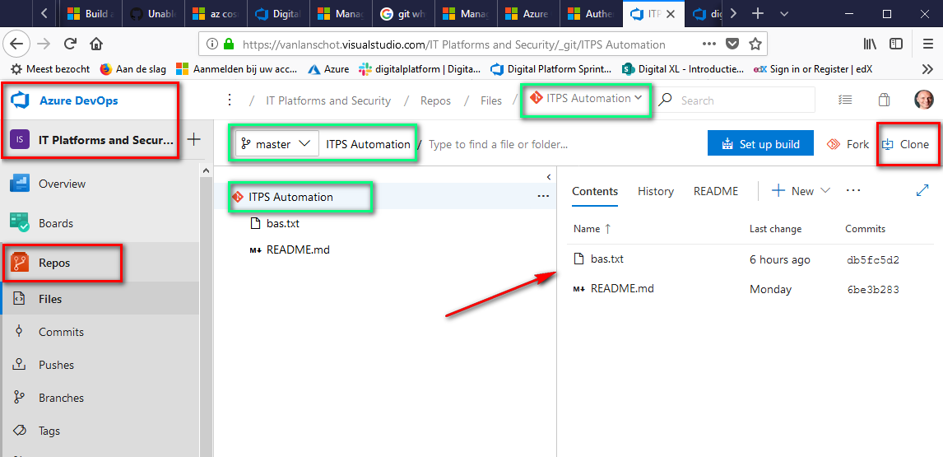

* + Herken het project : IT Platform and Security
  + Open de tab Repos ( klik eventueel op Files )
  + Zie dat je de ‘ITPS Automation’ repo hebt geopend ( groen )
  + Herken je eigen file uit de vorgie lab
* Klik op Clone ( rechtsboven ) :

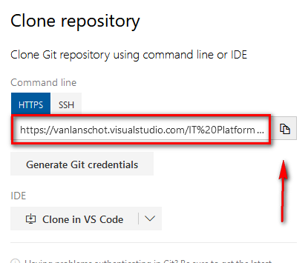

* + Kopieer de URL naar je klembord door op de knop bij de pijl te klikken
* Open nu weer de dos box in de folder : c:\repos ( !!!!!!!! )

En geef: git clone < URL > ( plak de url van je klembord )

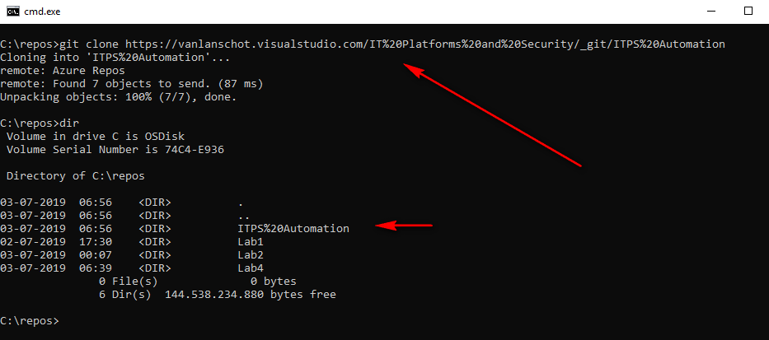

* + De hele repo wordt lokaal gekloond
  + Herken de nieuwe folder met de naam van de repo ( spaties zijn niet handig ☺ )
  + Kijk in de nieuwe folder ( windows explorer ) en vind je eigen bestand.
  + Maak nog geen wijzigingen in deze nieuwe folder !!
* Open nu in de dos box de nieuwe folder en maak lokaal een nieuwe branch aan :

!!!! Maak je nieuwe branch naam uniek : ‘git branch <naam>’ !!!

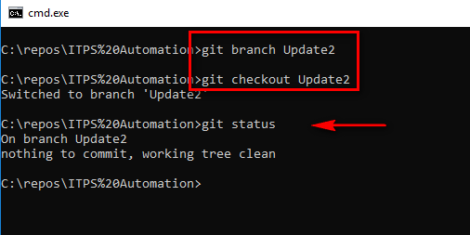

* + Herken na een ‘git status’ dat je je in branch ‘Update2’ bevindt
* Open nu je eigen bestand ( bas.txt ) en maak enkele wijzigingen en sla het bestand weer op.

Geef nu : ‘git status’ :

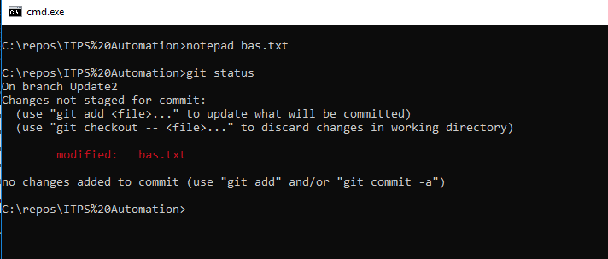

* + Je file is nu een ‘untracked’ file in je working area.
  + Herken dat je in eigen branch aan het werk bent
* Geef nu een ‘git add . ‘ en een ‘git commit -m “update eigen bestand” ‘ :

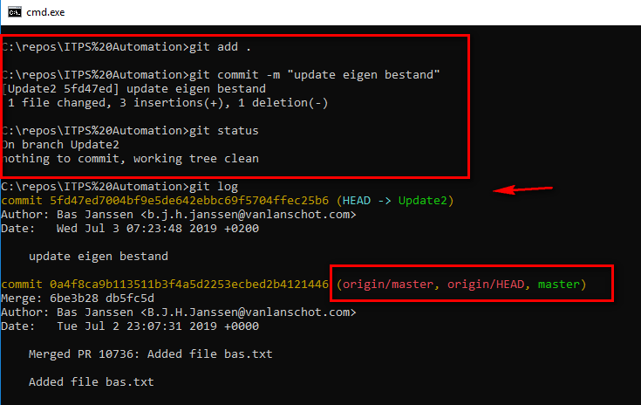

* + Met ‘git log’ zie je de laatste commits in je Update2 branch
  + Herken je laatste commit aan de hand van je message
  + Herken dat de HEAD wijst naar de laatste commit in de huidige branch ( pijl )
  + De voorlaatste commit is in Azure Devops gedaan. Een remote repo wordt ook wel met ‘origin’ aangeduid.
* Push nu de branch met de wijzigingen naar de repo in Azure Devsops ( origin )

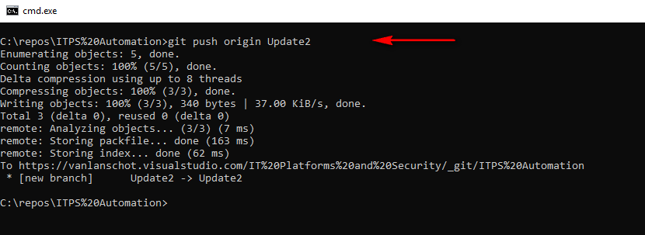

* + Zie dat er remote een nieuwe branch wordt aangemaakt
* Open nu Azure Devops en open je nieuwe aangemaakt branch :

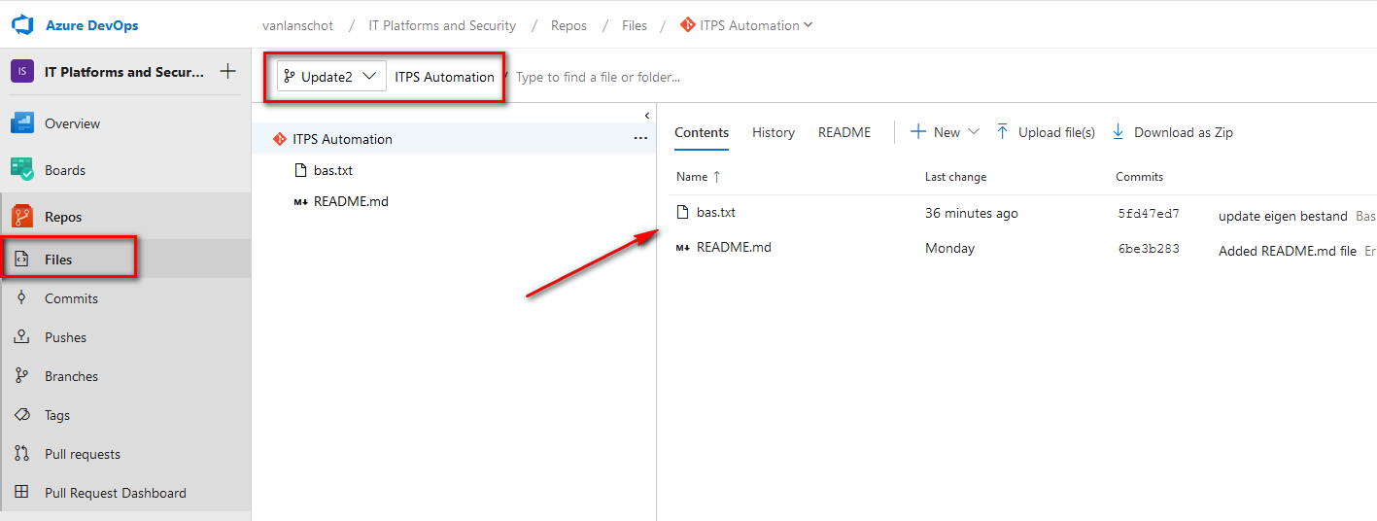

* + Herken je nieuw aangemaakte branch met je aangepaste file
  + Mogelijk staat er al boven in je scherm ‘create Pull Request’
* Open de tab ‘Pull Requests’ :

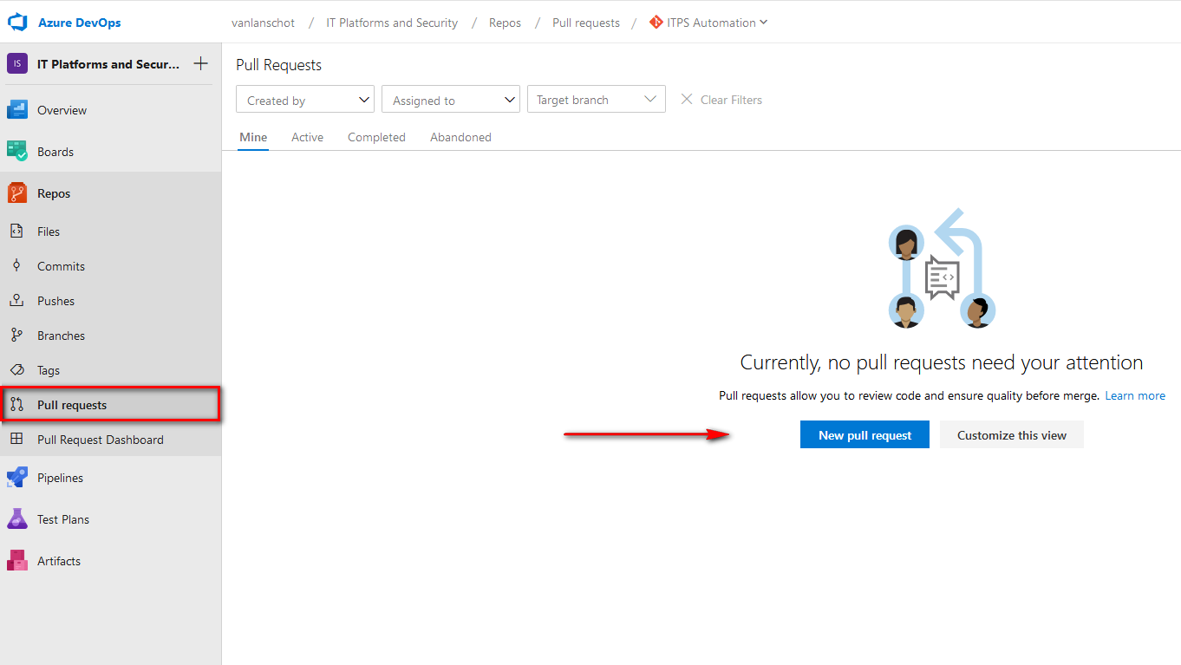

* + Klik op “new Pull Request”
* Het scherm New Pull Request wordt geopend :

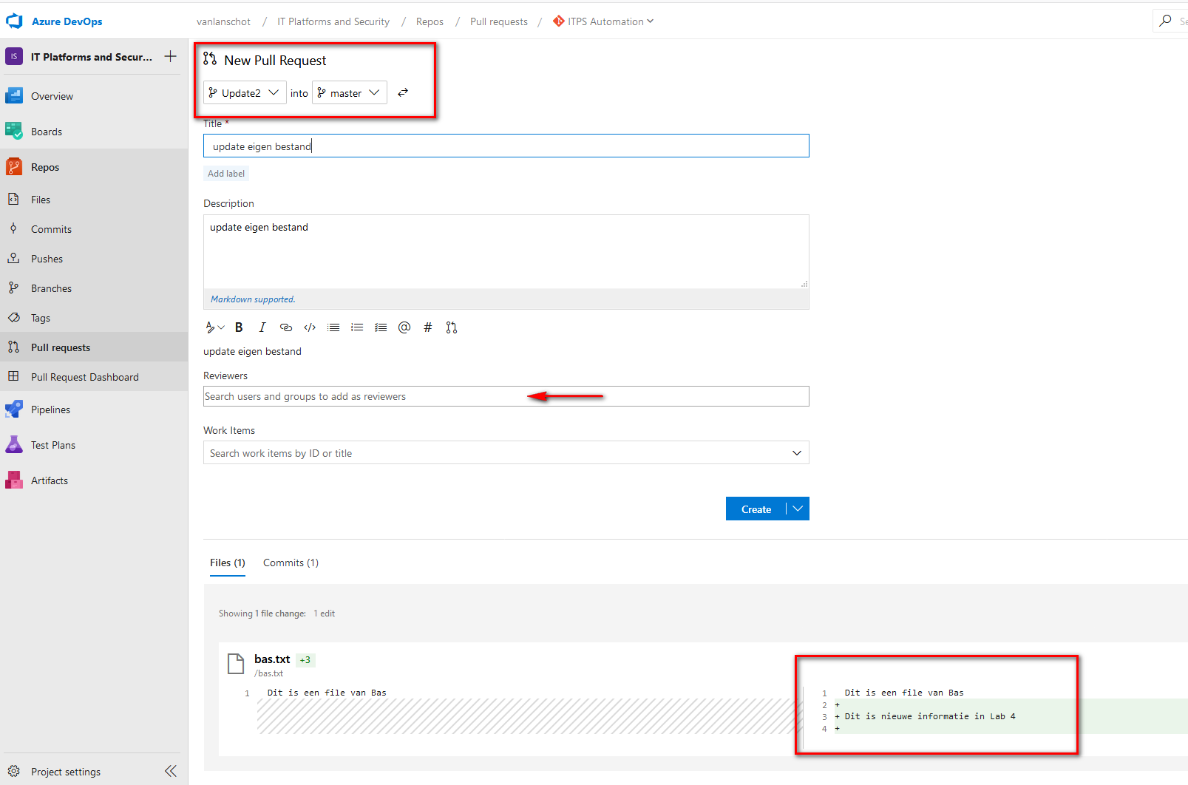

* + Herken welke branch gemerged wordt.
  + Eventueel kunnen reviewers worden toegevoegd ( maar we apporven zelf ☺ )
  + Zie ook welke wijzigingen worden doorgevoerd ( rechtsonder in )
  + Klik op Create
* De Pull Request wordt aangemaakt.
  + Klik op Approve
  + Klik op Complete
* Klik in het ‘Complete pull request’ scherm ‘Complete merge’ :

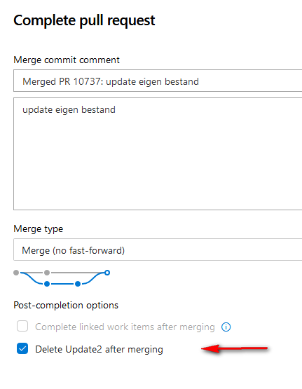

* + Herken dat de optie ‘Delete Update2 after merging’ is aangevinkt.

Dit verwijderd de branch na de merge.

* + Het schermlaat hierna de ‘Completed’ pull request zien
* Klik op de tab Files :

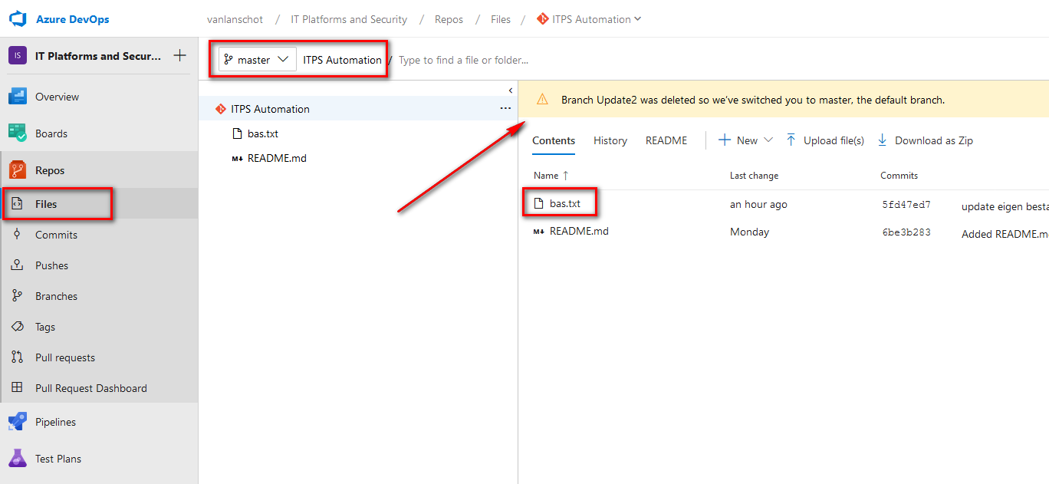

* + Herken dat je weer in de branch ‘master’ bent
  + Controleer je file op wijzigingen door het te openen ( klik er op )
* Open weer je command prompt en checkout naar de master branch ( lokaal )

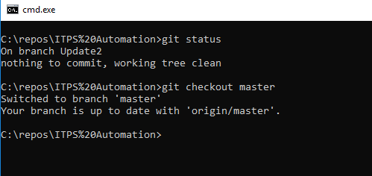

* Geef nu een ‘git status’

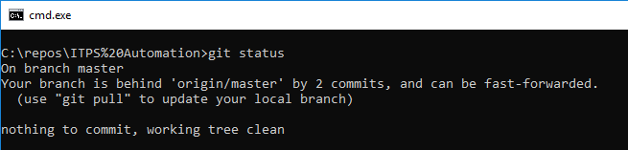

* Geef nu een ‘git pull’

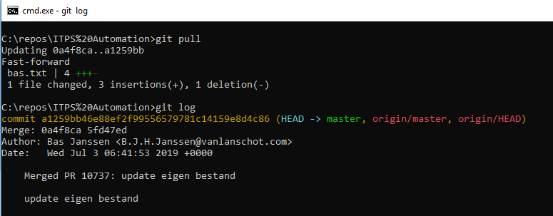

* + Herken nu dat bas.txt ( bestand welke je zelf hebt aangepast ) wordt opgehaald
  + Met ‘git log’ zie je dat de HEAD pointer. Momenteel is de laatste commit in master gelijk aan die van origin/master
* Verwijder nu de lokale branch ‘Update2’
  + - Git branch -D <je eigen unieke branch naam>

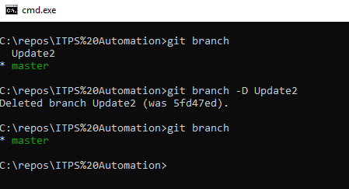

* Controleer je wijzigingen in je bestand in de Windows Explorer :

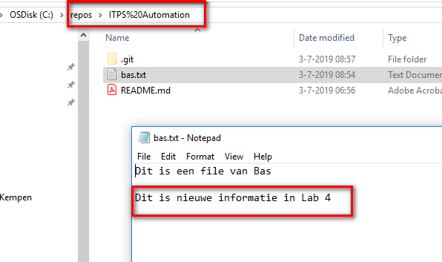

Einde Lab 4